ДНІПРОПЕТРОВСЬКА

АКАДЕМІЯ МУЗИКИ ім. М. ГЛІНКИ
вул. Ливарна, 10, м. Дніпро, 49044; тел.. (056) 720-92-82;
е-mail: dkdpua@gmail.com www.dk.dp.ua.
____________________________________________________________________

ОБЛАСНИЙ ФЕСТИВАЛЬ– КОНКУРС
УЧНІВ СТАРШИХ І ВИПУСКНИХ КЛАСІВ
МИСТЕЦЬКИХ ШКІЛ
ВИКОНАВЦІВ НА НАРОДНИХ ІНСТРУМЕНТАХ

Мета та завдання: виявлення талановитих юних музикантів, сприяння вдосконаленню їх виконавської майстерності та подальшому професійному спрямуванню

Номінації: баян- акордеон, бандура, гітара, сопілка,
струнні інструменти (балалайка, домра, мандоліна, цимбали), сопілка

Порядок проведення конкурсу:
І тур- проводиться на базі навчального закладу,
ІІ тур- проводиться у Дніпропетровській академії музики ім. М. Глінки.

Програмні вимоги: два різнохарактерних твори

Фестиваль-конкурс (далі Конкурс) проводиться
27 листопада 2021 року,
в приміщенні Дніпропетровської академії музики
ім. М. Глінки.

Програма конкурсу:

09.00 – реєстрація конкурсантів (ауд. №306)

10.00 – початок конкурсних прослуховувань

- Баян- акордеон – CHAMBER HALL (420)

- Бандура – ауд. №306

- Гітара – MUSIC HALL (419)

- Струнні інструменти – (балалайка, домра, цимбали, мандоліна) - FOLK HALL (305)

- Сопілка - FOLK HALL (305)

12.30 – концерт студентів академії та нагородження учасників і переможців конкурсу CHAMBER HALL (420)

У разі неможливості провести конкурс в звичайному режимі, конкурс буде проведено on-line, тобто через відеозапис , про що буде повідомлено додатково.

Заявки на участь у конкурсі приймаються
до 22 листопада 2021 року за адресою:
49044, м. Дніпро, вул. Ливарна, 10
тел. (056) 720-92-82
або надсилаються на електронну адресу
vakrass11@gmail.com
Оригінали заявок надаються під час реєстрації

Голова журі та оргкомітету конкурсу:
Красношлик Володимир Олександрович -
голова циклової комісії «Народні інструменти»
Дніпропетровської академії
музики ім. М. Глінки
моб. тел. 067 780 08 45

ДНІПРОПЕТРОВСЬКА

АКАДЕМІЯ МУЗИКИ ім. М. ГЛІНКИ
вул. Ливарна, 10, м. Дніпро, 49044; тел. (056) 720-92-82
е-mail: dkdpua@gmail.com
www.dk.dp.ua.
________________________________________________
ОБЛАСНИЙ ФЕСТИВАЛЬ-КОНКУРС СТАРШИХ І ВИПУСКНИХ КЛАСІВ МИСТЕЦЬКІХ ШКІЛ
ВИКОНАВЦІВ НА НАРОДНИХ ІНСТРУМЕНАХ

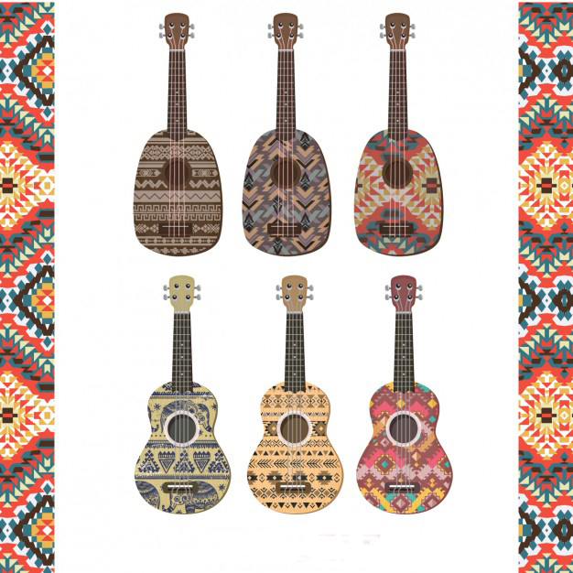
27 листопада
м. ДНІПРО
2021

АНКЕТА - ЗАЯВКА
на участь у Обласному фестивалі--конкурсі
учнів старших і випускних класів мистецьких шкіл
виконавців на народних інструментах

Учасник: Прізвище
Ім’я
По батькові
Дата народження
Інструмент
Викладач: прізвище
Ім`я
По батькові
Телефон, e - mail
Концертмейстер: прізвище
Ім`я
По батькові
Назва та адреса навчального закладу
Телефон, e - mail
Конкурсна програма | 1.
 | 2.
Загальний хронометраж

Керівник навчального закладу ( )
(підпис) (прізвище, ініціали)

М.П.

